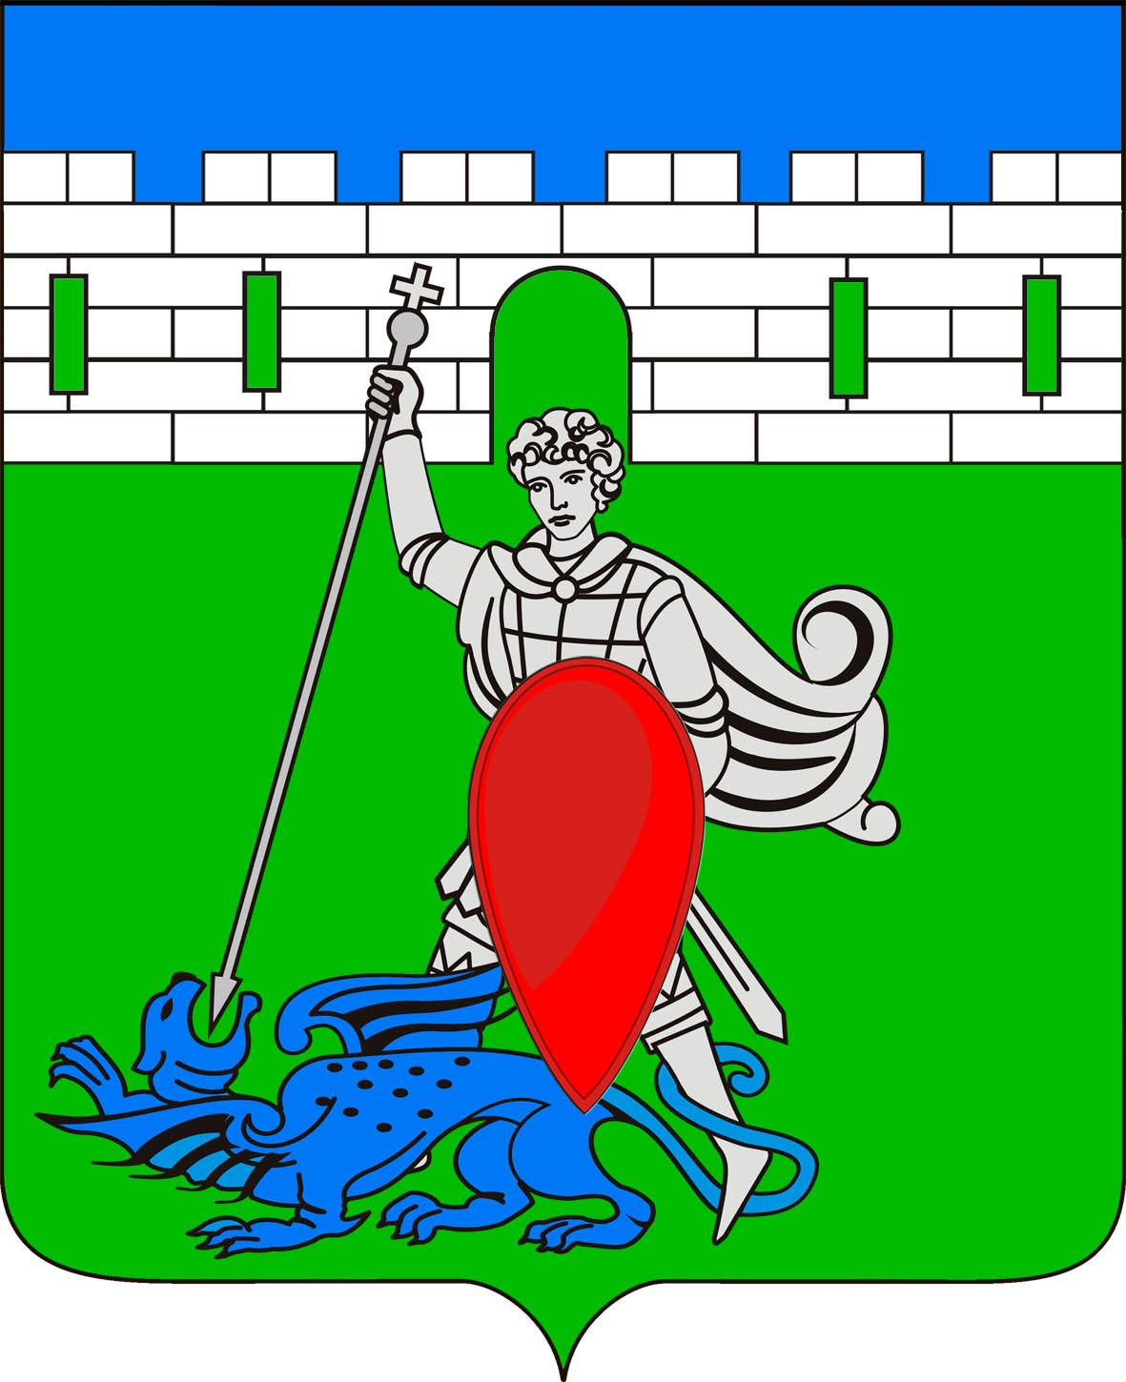
РЕШЕНИЕ
Совета Пригородного сельского поселения Крымского района

от 29.06.2015 № 35
хутор Новоукраинский

О присвоении названий улицам в хуторе Армянском

Для упорядочения адресного хозяйства, руководствуясь статьей 7 Федерального закона от 6 октября 2003 года № 131 – ФЗ «Об общих принципах организации местного самоуправления в Российской Федерации», Совет Пригородного сельского поселения Крымского района РЕШИЛ:
1. Присвоить улицам в хуторе Армянском следующие названия:
- 70 Лет Победы,
- имени Я.М.Синева,
- Тенистая.
2. Принять к сведению схему планировки земельных участков для размещения индивидуальных жилых домов на общей площади 3,15 га, количество предполагаемых участков - 47, площадь каждого участка от 600,00 до 700,00 м2.
3. Контроль за выполнением настоящего решения возложить на комиссию по вопросам законности и связи с общественными организациями (Тарасов А.М.).
4. Опубликовать настоящее решение и разместить на официальном сайте администрации Пригородного сельского поселения.
5. Настоящее решение вступает в силу со дня его официального опубликования.

Глава Пригородного сельского
поселения Крымского района В.В. Лазарев

